موسوعة الإدارة القرآنية
الكتاب الرابع
الإدارة النبوية في السيرة
قراءة إدارية في السيرة النبوية وامتدادها في الخلافة الراشدة
م. وليد عبدالله حواله
المحتويات
تقديم الكتاب الرابع
خارطة الكتاب
الباب الأول: المنهج والمرحلة المكية، بناء الإنسان قبل البنية
الفصل الأول: كيف نقرأ السيرة إداريًا؟ منهج الكتاب وحدوده
الفصل الثاني: النواة الأولى: رأس المال الأخلاقي واختيار الجماعة المؤسِّسة
الفصل الثالث: القيادة تحت الضغط: الصبر الاستراتيجي وإدارة التوقعات
تقديم الكتاب الرابع
﴿لَّقَدْ كَانَ لَكُمْ فِي رَسُولِ اللَّهِ أُسْوَةٌ حَسَنَةٌ﴾
الأحزاب: ٢١
هذا رابع كتب موسوعة الإدارة القرآنية، وقد سبقته ثلاثة كتب يجمعها خيط واحد: بنى الأول، «الأسس الوجودية والمعرفية والمنهجية للإدارة القرآنية»، إطار QMF بمكوّناته الثمانية ودورته السباعية وسلّم اشتقاقه ومعاييره التسعة، ونزل الثاني، «التطبيقات المؤسسية التفصيلية»، بالإطار إلى المؤسسة الواحدة، ثم حمله الثالث، «التطبيقات القطاعية المتخصصة»، إلى التعليم والصحة والصناعة والمالية والحوكمة العامة. فأين نقف بعد ذلك كله؟ أجابت الكتب الثلاثة عن «ماذا» و«كيف»، وبقي سؤال لا يجيب عنه إطار مهما أُحكمت صياغته: «مَن»؟
من يحمل الإطار حيًّا بين الناس، فيقرر تحت الضغط، ويختار الرجال، ويصبر على البطء، ويعترف بالخطأ، ويبني ما يبقى بعده؟ وقد ختم الكتاب الثالث فصله الرابع عشر بحدٍّ صريح من حدود QMF، هو أن السنة الثابتة استُعملت في الكتب الثلاثة شاهدًا ومبيّنًا، ولم تُدرس تطبيقًا إداريًا متكاملًا، مع أن السيرة تعرض القرآن مطبَّقًا في قيادة حقيقية وبيئة تاريخية موثقة. وهذا الكتاب محاولة لسدّ ذلك الحد: يقرأ ثلاثة وعشرين عامًا من السيرة، ثلاثة عشر منها بمكة وعشرة بالمدينة، ثم يتتبع امتدادها في الخلافة الراشدة، ويسأل في كل واقعة عن الإنسان الذي يقود قبل أن يسأل عن البنية التي تُقاد. إنه كتاب إدارة لا كتاب رواية.
ولكن بأي روح نقرأ؟ أيسر الطرق أن نفتح السيرة لنلتقط منها ما يؤيد الإطار، فنضع إلى جوار كل مكوّن من مكوّنات QMF واقعة تشهد له، ثم نعلن أن الإطار صحيح لأن السيرة وافقته، وهذا هو الانتقاء الذي حذّر منه الكتاب الأول باسم القولبة، وإن جاء هذه المرة من داخل التراث لا من خارجه. لذلك أختار الطريق الأصعب: السيرة في هذا الكتاب اختبار للإطار لا شاهد يؤيده. نضع QMF أمام الوقائع الثابتة، ونترك لها أن تحكم عليه، فيظهر أين صمد، وأين احتاج إلى تعديل، وأين لم يُختبر أصلًا. وللكتاب فرضيته الصفرية: أن ما نراه في السيرة من حسن إدارة هو حسن القيادة البشرية العامة، ولا خصوصية فيه يلتقطها QMF وتفوت نظريات القيادة المعاصرة. وفي كل فصل سؤال واحد يختبرها: أين يتنبأ الإطار بقرار يختلف عمّا تتنبأ به النظرية العامة؟ وقد يكون الجواب في بعض الفصول أنه لا يختلف كثيرًا، وسأقوله حينئذ بلا مواربة.
وضابط المصادر هنا أشد منه في الكتب السابقة؛ لأن مادة الكتاب كلها وقائع تاريخية تتفاوت في ثبوتها. فلا تُثبت الواقعة التي يُبنى عليها مبدأ إداري إلا من المرتبة الأولى في هرم مصادر السيرة، أي الصحيحين والسنن بإسناد صحيح أو حسن، وما جاء من سيرة ابن هشام وكتب المغازي يُذكر بمرتبته صراحة، ويُستعمل للتفصيل والسياق دون أن يُبنى عليه حكم. ويلزمنا مع ثبوت الواقعة أن نعرف نوع التصرف النبوي فيها، كما فرّق القرافي في «الفروق» بين تصرفه ﷺ بالتبليغ والإمامة والقضاء والفتيا، فما فعله إمامًا يدبّر شأن الجماعة غير ما بلّغه عن ربه، والاقتداء الإداري يختلف باختلافهما. أما المصطلح الإداري المعاصر فعدسة نرى بها، ولا ننسبه إلى الواقعة كأنه كان مقصودًا بلفظه.
وبقي تنبيه أراه واجبًا: قد يُفهم من ترتيب الموسوعة، إذ بدأت بالقرآن ثلاثة كتب ثم جاءت إلى السيرة في الرابع، أنها تؤخر السنة في المنزلة. وليس الأمر كذلك. فتقديم القرآن اختيار منهجي لبناء الإطار أولًا، والسنة الثابتة مبيّنة للقرآن ومتكاملة معه، وصاحبها ﷺ هو الذي أُمرنا بالتأسي به في الآية التي افتُتح بها هذا التقديم. الترتيب ترتيب بناء، لا ترتيب منزلة.
وفي كل فصل نافذة بعنوان «من الواقعة إلى المؤسسة» تعرض حالة معاصرة افتراضية، وهي أمثلة توضّح ولا تبرهن؛ لأن الاختبار الميداني ما زال معلّقًا كما كان في الكتب الثلاثة. أسأل الله أن يجعل هذا العمل خالصًا، وأن يرزقنا حسن الاتباع لا حسن الحديث عن الاتباع.
خارطة الكتاب
يمضي الكتاب في أربعة أبواب وأربعة عشر فصلًا، يتبع ترتيبها الزمن في الغالب، ويتبع منطقها سؤالًا إداريًا يتسع من باب إلى باب: كيف يُبنى الإنسان قبل البنية، ثم كيف تُؤسَّس البنية، ثم كيف يُدار تعقيدها، ثم هل تبقى بعد صاحبها؟
يبدأ الباب الأول بالمنهج، فيعرّف في الفصل الأول أداة الكتاب المحورية، أي بروتوكول التحليل الإداري للواقعة النبوية (QSA) بحقوله الثمانية، ثم يدخل المرحلة المكية في فصلين: النواة الأولى ورأس المال الأخلاقي الذي سبق البعثة، ثم القيادة تحت الضغط والصبر الاستراتيجي حتى بيعتي العقبة. ويقف الباب الثاني عند الهجرة وما بعدها مباشرة، حيث يلتقي التخطيط والتوكل في قرار واحد، ثم تُبنى المدينة بالمسجد والمؤاخاة والسوق، ثم يُدار التعدد بالكتاب الجامع والتعامل مع المعارضة الداخلية. ويتناول الباب الثالث المرحلة المدنية في أكثر لحظاتها تعقيدًا: الشورى في قرار الحرب، وإدارة الهزيمة ومراجعتها بعد أُحد، والتفاوض في الحديبية، واختيار الولاة ومحاسبتهم، والمال العام والحسبة، ثم إدارة النصر من فتح مكة إلى حجة الوداع. أما الباب الرابع فيضع النموذج أمام أصعب امتحاناته: غياب صاحبه ﷺ، فيقرأ الانتقال من السقيفة إلى شورى الستة، ثم يجمع الفصل الأخير نتائج الفصول كلها في اختبار صمود الإطار (QLT)، فيحكم لكل مكوّن من مكوّنات QMF الثمانية بأنه صمد، أو تعدّل، أو لم يُختبر.
الباب | الفصول | السؤال الإداري
الأول: المنهج والمرحلة المكية، بناء الإنسان قبل البنية | ١. كيف نقرأ السيرة إداريًا؟ منهج الكتاب وحدوده  ٢. النواة الأولى، رأس المال الأخلاقي واختيار الجماعة المؤسِّسة  ٣. القيادة تحت الضغط، الصبر الاستراتيجي وإدارة التوقعات | كيف يُقرأ الحدث، وكيف يُبنى الإنسان قبل التنظيم؟
الثاني: الهجرة وبناء الدولة، التأسيس المؤسسي | ٤. الهجرة، التخطيط والتوكل في قرار واحد  ٥. المسجد والمؤاخاة والسوق، البنية الأولى للمدينة  ٦. إدارة التعدد، الصحيفة والعقد المدني والتعامل مع المعارضة الداخلية | كيف تتحول الجماعة إلى مؤسسة؟
الثالث: المرحلة المدنية، إدارة التعقيد | ٧. الشورى في قرار الحرب، بدر وأُحد والخندق  ٨. إدارة الهزيمة، أُحد ومراجعة ما بعد الأزمة  ٩. التفاوض والمعاهدة، الحديبية  ١٠. اختيار الولاة وتفويضهم ومحاسبتهم  ١١. المال العام والعدل والحسبة  ١٢. إدارة النصر والمساءلة بعده، من فتح مكة إلى حجة الوداع | كيف يُتخذ القرار ويُحاسب عليه حين تتشابك الضغوط؟
الرابع: الخلافة الراشدة، النموذج بعد صاحبه | ١٣. الانتقال واختبار المؤسسة، من السقيفة إلى شورى الستة  ١٤. حصيلة الاختبار، ماذا صمد من QMF أمام السيرة؟ | هل يبقى النموذج حين يغيب صاحبه؟
ويُلحق بالكتاب بطاقات QSA للوقائع الكبرى، وجدول بالوقائع ومرتبة ثبوت كل منها، وفهرس للأدوات، ومعجم للمصطلحات، ثم فهارس الآيات والأحاديث والآثار والأعلام. فمن أراد المنهج وحده فليبدأ بالفصل الأول، ومن أراد الحصيلة فليقرأ الرابع عشر، ومن أراد الطريق كله فالترتيب مقصود.
الباب الأول: المنهج والمرحلة المكية، بناء الإنسان قبل البنية
الفصل الأول
كيف نقرأ السيرة إداريًا؟ منهج الكتاب وحدوده
﴿قُلْ إِنَّمَا أَنَا بَشَرٌ مِّثْلُكُمْ يُوحَىٰ إِلَيَّ﴾
الكهف: ١١٠
ما الذي نقتدي به حين نقتدي بالنبي ﷺ في الإدارة؟ أهو الصورة التي جرى عليها الفعل، أم المنهج الذي صدر عنه؟ وكيف نفرّق بين ما فعله رسولًا يبلّغ عن ربه، وما فعله إمامًا يدبّر شأن جماعة في ظرف بعينه، وما قاله بشرًا يظن في أمر من أمور المعاش؟ ثم كيف نعرف أن الواقعة التي نبني عليها مبدأً قد وقعت أصلًا كما تُروى؟ هذه أسئلة لا تُؤجَّل إلى منتصف الكتاب؛ لأن الخطأ في واحد منها يفسد كل ما يُبنى بعده. والآية التي افتُتح بها الفصل تجمع طرفي المسألة في سطر: بشرية تُدرس، ووحي يُتّبع.
1.1 أسوة لا قالب: معنى الاقتداء الإداري
الأسوة حال لا صورة
قال تعالى: ﴿لَّقَدْ كَانَ لَكُمْ فِي رَسُولِ اللَّهِ أُسْوَةٌ حَسَنَةٌ لِّمَن كَانَ يَرْجُو اللَّهَ وَالْيَوْمَ الْآخِرَ وَذَكَرَ اللَّهَ كَثِيرًا﴾ (الأحزاب: ٢١). والأسوة، بضم الهمزة وكسرها، هي القدوة، ويجعلها الراغب في «المفردات» الحالة التي يكون عليها الإنسان في اتباع غيره، حسنًا كان ذلك أو قبيحًا، ومن هنا جاء الوصف بـ«حسنة» قيدًا لا حشوًا. فالأسوة حالٌ يُتّبع، لا هيئةٌ تُنسخ.
وقد نزلت الآية في سياق غزوة الأحزاب، والمدينة محاصرة والقلوب قد بلغت الحناجر، فكان أول ما تدعو إلى التأسي به ثبات القائد وصبره ومشاركته الناس شدتهم، وهذه معانٍ تنتقل عبر القرون، أما طول الخندق وعدد الحفّارين وأدوات الحفر فوقائع ظرفها، ومن نقلها بأعيانها إلى مؤسسة معاصرة ظانًّا أنه يتأسى فقد اتبع القالب وأضاع الأسوة. والفرق بين الأمرين هو الفرق بين من يحفظ خطوات الطبيب ومن يتعلم كيف يفكر.
ثلاث درجات للاقتداء
ويتدرج الاقتداء الإداري في ثلاث درجات: اتباع لازم فيما بلّغه ﷺ عن ربه، واقتداء بالمنهج فيما دبّره إمامًا للجماعة بحسب المصلحة، ثم استئناس بالحكمة فيما فعله بحكم الجبلة أو الخبرة البشرية. ومن خلط الدرجات أحد رجلين: رجل يلزم الناس بما لم يُلزمهم به الشرع، ورجل يُسقط ما ألزمهم به بحجة أنه شأن دنيوي. والقيد في الآية واضح: من كان يرجو الله واليوم الآخر. الاقتداء بلا رجاء تقليد، والرجاء بلا تمييز تشدد.
1.2 أنواع التصرف النبوي، وما يُقتدى به في الإدارة
هل كل ما صدر عن النبي ﷺ تشريع عام بالدرجة نفسها؟ لم يقل بذلك المحققون. فقد فرّق القرافي في «الفروق»، ثم في كتابه «الإحكام في تمييز الفتاوى عن الأحكام وتصرفات القاضي والإمام»، بين تصرفه ﷺ بالتبليغ، وتصرفه بالإمامة، وتصرفه بالقضاء، وتصرفه بالفتيا، وبيّن أن لكل نوع أثرًا مختلفًا فيمن بعده: فما كان تبليغًا فهو شرع عام، وما كان إمامة لم يُفعل بعده إلا بإذن الإمام، وما كان قضاءً لم يُفعل إلا بحكم حاكم. ويُضاف إلى الأربعة ما كان من الجبلة البشرية، وما كان اجتهادًا في شأن من شؤون المعاش، وهو ما يصرّح به حديث تأبير النخل الذي نعود إليه في هذا الفصل.
نوع التصرف | تعريفه | مثال ثابت | أثره في الاقتداء الإداري
التبليغ | ما يُبلّغه عن ربه من شرع عام | «صلّوا كما رأيتموني أصلي» (رواه البخاري) | اتباع لازم، ولا يدخله الاجتهاد الإداري
الإمامة | تدبير شأن الجماعة بحسب المصلحة | «من قتل قتيلًا له عليه بيّنة فله سَلَبه» (رواه البخاري ومسلم)، وعدّه بعض الفقهاء تصرفًا بالإمامة | أوسع أبواب الاقتداء الإداري  يُقتدى بالمنهج، ويتغير الحكم بتغير المصلحة
القضاء | فصلٌ في خصومة معيّنة بالبيّنة | «إنما أنا بشر، وإنكم تختصمون إليّ» (رواه البخاري ومسلم) | منهج للفصل في النزاع  الحكم يقوم على الظاهر والبيّنة
الفتيا | جواب سائل عن حكم | قوله لهند: «خذي ما يكفيك وولدك بالمعروف» (رواه البخاري ومسلم) | يُعمم إن تحقق مناطه  واختُلف أكان فتيا أم قضاءً
الجبلة | ما يفعله بحكم الطبع البشري | ما يتصل بالمأكل والملبس على وجه العادة | استئناس لا إلزام
الاجتهاد الدنيوي | رأي في شأن خبرة ومعاش | حديث تأبير النخل (رواه مسلم) | يُرجع فيه إلى أهل الخبرة
ولننظر معًا في مثال واحد يوضح أثر التمييز. فحديث أبي قتادة رضي الله عنه في السَّلَب قاله النبي ﷺ يوم حنين، فهل هو حكم عام يستحقه كل من قتل قتيلًا في كل حرب، أم قرار قائد يحفز جنده في معركة بعينها فلا يُعمل به إلا بإذن الإمام؟ ذكره القرافي مثالًا لما اختلف الفقهاء في نوعه، فمنهم من حمله على الإمامة ومنهم من حمله على التبليغ، والخلاف نفسه دليل على أن السؤال حقيقي لا مفتعل. وكذلك حديث هند بنت عتبة رضي الله عنها: أكان فتيا تجيز لكل زوجة أن تأخذ من مال زوجها الشحيح بغير علمه، أم قضاءً في واقعة معيّنة لا يتعداها؟
والإدارة أكثر ما تحتاج من هذا الباب إلى تصرفات الإمامة؛ لأنها تدبير موارد وبشر وأولويات تحت قيود الزمان والمكان، وهذا هو ما نسميه اليوم إدارة، فالقائد الذي يقرأ تصرف الإمامة في السيرة يتعلم كيف وازن النبي ﷺ بين المصالح وكيف قدّم وأخّر بحسب الحال، ولا يتعلم حكمًا جامدًا يكرره في كل حال. لذلك سيكون سؤال «نوع التصرف» حاضرًا في كل تحليل، وسيُسجَّل فيه الخلاف إن وُجد، ولن يُرجَّح فيه إلا بدليل. التمييز ليس انتقاصًا من الاتباع، بل هو شرطه.
1.3 هرم المصادر في السيرة: المراتب الأربع
عرض الكتاب الأول هرم المصادر في ستة مستويات، جاءت السيرة في خامسها، وقسمها إلى أربع مراتب تتفاوت في ثبوتها، وهذا الكتاب يلتزم ذلك الهرم بلا تعديل، ويُلحق بالمرتبة الثانية ما في كتب المغازي والطبقات والتاريخ، كالواقدي وابن سعد والطبري، لأنها من جنسها في طريقة النقل.
المرتبة | المصادر | ما تُثبته | وظيفتها في الكتاب
الأولى | الصحيحان والسنن بإسناد صحيح أو حسن | أصل وقوع الواقعة بمعيار نقد الإسناد | وحدها تُثبت الواقعة التي يُبنى عليها مبدأ
الثانية | سيرة ابن هشام  ويُلحق بها الواقدي وابن سعد والطبري | التفاصيل: الأسماء والترتيب والحوار | للتفصيل والسياق بعد ثبوت الأصل، ولا يُبنى عليها حكم
الثالثة | «فقه السيرة» لمحمد الغزالي  «المنهج الحركي للسيرة النبوية» للغضبان | الدلالة الحركية والتربوية للوقائع | للتحليل لا للإثبات
الرابعة | «الرحيق المختوم» للمباركفوري  «السيرة النبوية في ضوء المصادر الأصلية» لمهدي رزق الله | التسلسل والسياق العام | للخلفية، لا للاستشهاد على تفصيل
كيف يعمل الهرم في واقعة بعينها؟ تذكر كتب السيرة (المرتبة الثانية) أن الحباب بن المنذر رضي الله عنه سأل النبي ﷺ يوم بدر عن المنزل الذي نزله: أهو منزل أنزله الله إياه، أم هو الرأي والحرب والمكيدة؟ فلما قيل له إنه الرأي أشار بمنزل آخر، فأخذ النبي ﷺ برأيه. والقصة مشهورة، وكثيرًا ما تُساق دليلًا على الشورى في الحرب، غير أن هذا الكتاب لن يبني عليها مبدأً وحدها؛ لأن إسنادها لا يبلغ المرتبة الأولى. فإن وجدنا لمعناها أصلًا ثابتًا، كالتفريق بين الوحي والرأي في حديث تأبير النخل، ذكرناها تفصيلًا يوضّح الأصل، ونسبناها إلى مرتبتها صراحة. الأصل يُثبت، والتفصيل يُوضّح.
وقد يبدو هذا الضابط قاسيًا على كتاب في الإدارة، إذ يحرمه من قصص كثيرة جذابة اعتاد الناس سماعها. لكن البديل أقسى: أن نبني مبادئ ندعو المؤسسات إلى العمل بها على روايات لا نعرف أوقعت أم لا، ثم نطالب القارئ بالثقة في الإطار كله.
ولا يعني ذلك أن المراتب الدنيا بلا قيمة. فالمرتبة الثالثة، حين يقرأ محمد الغزالي في «فقه السيرة» الوقائع قراءة تربوية تبحث عن أثرها في بناء الإنسان، وحين يقرؤها الغضبان في «المنهج الحركي للسيرة النبوية» مراحلَ لحركة تتدرج من السرية إلى الدولة، تمنحنا عدسات تحليلية نافعة نحاورها ونأخذ منها ونرد، بشرط ألا نعاملها مصدرًا لإثبات ما لم يثبت في المرتبة الأولى، وألا ننسب إليها نصًّا لم تقله. والمرتبة الرابعة تحفظ لنا خيط الزمن، فلا تضيع الواقعة عن موضعها من المرحلة. لكل مرتبة عملها، والخلط بينها هو الخطأ.
1.4 أربعة مزالق: الإسقاط، والانتقاء، والتبجيل المعطِّل، والتسطيح
أين تتعثر القراءات الإدارية للسيرة عادة؟ أرى أنها تتعثر في أربعة مزالق يتكرر الوقوع فيها، ويحسن أن تُسمّى قبل أن يبدأ التحليل، كما في الشكل الآتي.
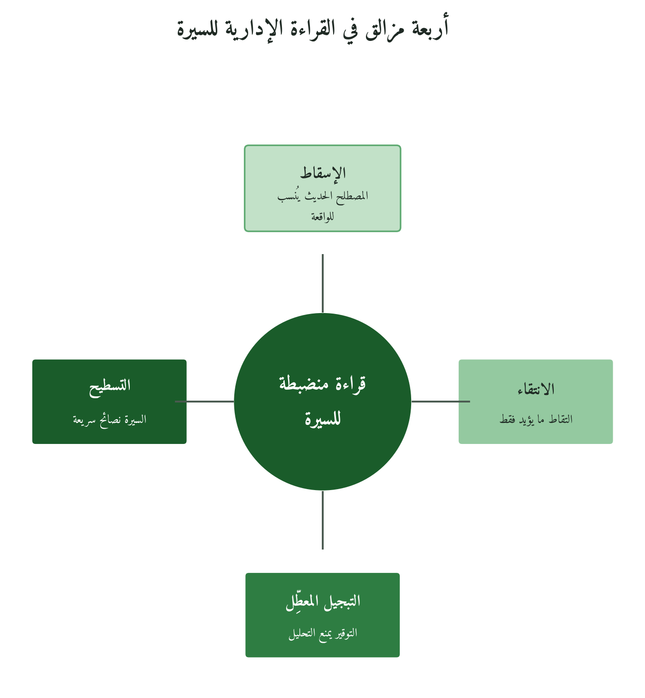
شكل 1: المزالق الأربعة التي يحترس منها منهج الكتاب
الإسقاط والانتقاء
أولها الإسقاط: أن نقرأ في الواقعة مصطلحًا حديثًا ثم ننسبه إليها كأنه كان مقصودًا، فنقول إن النبي ﷺ طبّق إدارة المشاريع أو التخطيط الاستراتيجي، والأدق أن نقول إن في الواقعة ما نسميه اليوم كذا. وثانيها الانتقاء، وهو أخفى من الإسقاط وأخطر، إذ يلتقط الكاتب من السيرة ما يوافق النظرية التي يحملها سلفًا، ويسكت عما يخالفها، فتبدو السيرة مؤيدة لكل نظرية بحسب من يقرؤها، وهذا عين القولبة التي حذّر منها الكتاب الأول.
التبجيل المعطِّل والتسطيح
وثالثها التبجيل المعطِّل: أن يمنعنا التوقير من دراسة القرار البشري في الحرب والإدارة، كأن تحليل الاجتهاد النبوي في شؤون الدنيا ينقص من مقام النبوة. والقرآن نفسه عقّب على بعض هذه القرارات، كما في أسرى بدر: ﴿مَا كَانَ لِنَبِيٍّ أَن يَكُونَ لَهُ أَسْرَىٰ حَتَّىٰ يُثْخِنَ فِي الْأَرْضِ﴾ (الأنفال: ٦٧)، وفي الإذن للمتخلفين: ﴿عَفَا اللَّهُ عَنكَ لِمَ أَذِنتَ لَهُمْ﴾ (التوبة: ٤٣)، فإذا كان الوحي قد راجع، فكيف نتحرج من أن نفهم؟ والعصمة في التبليغ ثابتة لا يمسها هذا التحليل. ورابعها التسطيح: أن تُختزل السيرة في نصائح سريعة من نوع «سبع عادات من الهجرة»، فتصير كتيب إدارة أعمال، ويضيع منها أنها حركة نبوة تبني إنسانًا وأمة قبل أن تبني مؤسسة. التوقير يحرس المقام، ولا يُغلق باب الفهم.
1.5 بروتوكول QSA
أداة الكتاب المحورية هي بروتوكول التحليل الإداري للواقعة النبوية (QSA)، ووظيفته أن ينقل الواقعة من الرواية إلى المبدأ بخطوات معلنة يستطيع القارئ أن يراجعها خطوة خطوة، فلا يصل إلى المبدأ إلا من مرّ بالثبوت والسياق ونوع التصرف أولًا. وتتوزع حقوله الثمانية على خمس مراحل، كما في الشكل الآتي.
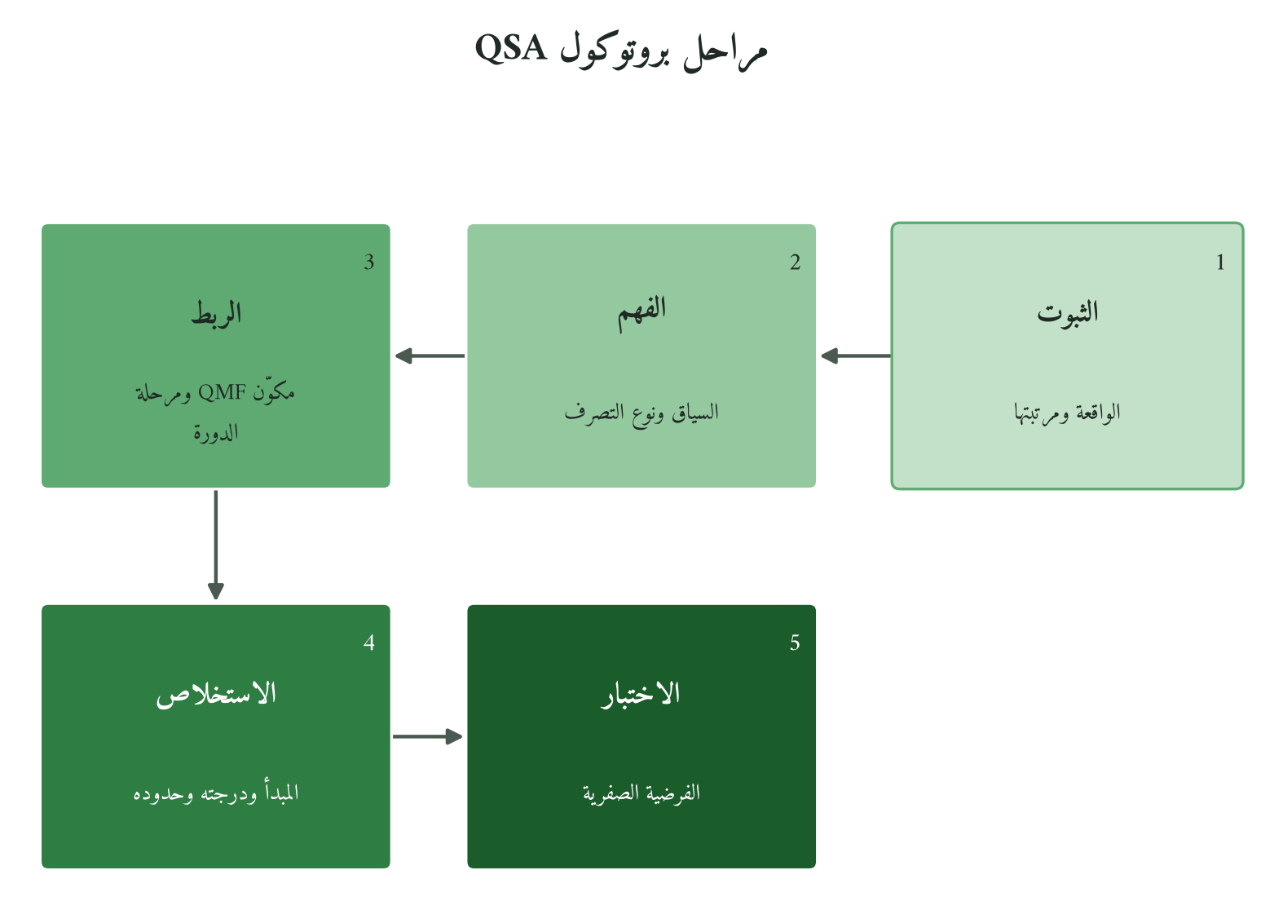
شكل 2: تتابع حقول QSA الثمانية من الرواية إلى المبدأ المختبَر
الواقعة: تأبير النخل
لنطبّق البروتوكول على واقعة قصيرة ثابتة. روى مسلم من حديث طلحة بن عبيد الله، ورافع بن خديج، وأنس بن مالك رضي الله عنهم أن النبي ﷺ مرّ بقوم في المدينة يؤبّرون النخل، أي يلقحونه، فقال ما معناه إنه لا يظن ذلك يغني شيئًا، فتركوه فقلّ ثمره، فلما أُخبر قال: «إن كان ينفعهم ذلك فليصنعوه، فإني إنما ظننت ظنًّا، فلا تؤاخذوني بالظن، ولكن إذا حدثتكم عن الله شيئًا فخذوا به» (رواه مسلم). وفي رواية رافع: «إنما أنا بشر، إذا أمرتكم بشيء من دينكم فخذوا به، وإذا أمرتكم بشيء من رأي فإنما أنا بشر» (رواه مسلم). وفي رواية أنس: «أنتم أعلم بأمر دنياكم» (رواه مسلم).
الحقل | سؤاله | تطبيقه على حديث التأبير
١. الواقعة ومرتبة ثبوتها | ماذا حدث، وبأي درجة ثبت؟ | رأيٌ في تلقيح النخل تُرك العمل به ثم رُجع عنه  المرتبة الأولى، رواه مسلم من ثلاث طرق
٢. السياق | ما المرحلة، وما الضغوط؟ | المدينة بعد الهجرة  مجتمع زراعي خبير بالنخل، وقائد نشأ بوادٍ غير ذي زرع
٣. نوع التصرف | تبليغ أم إمامة أم قضاء أم فتيا أم جبلة أم اجتهاد؟ | اجتهاد دنيوي صرّح بنوعه: «إنما ظننت ظنًّا»  وفي التعقيب تبليغ لقاعدة التمييز نفسها
٤. مكوّن QMF | أي المكوّنات الثمانية تعنيه الواقعة؟ | المعرفة: التثبت والرجوع إلى الخبرة  والفعل الإداري
٥. مرحلة الدورة السباعية | أين تقع في دورة القرار؟ | التثبت، ثم المتابعة والمحاسبة: سؤالٌ عن الأثر ثم تصحيح
٦. المبدأ ودرجته | ما المبدأ، وأين يقع في سلّم الاشتقاق؟ | كلما تكلم صاحب السلطة في شأن خبرة خارج اختصاصه أعلن مرتبة كلامه، ورُدّ الأمر إلى أهل الخبرة متى ظهر أثره  مبدأ مستخلص بعد بوابة المقاصد، قوته عالية في التمييز ومتوسطة في التعميم
٧. حدود التعميم | أين يتوقف المبدأ؟ | لا يُخرج القيم والأحكام من شؤون الدنيا  ولا يُسوّغ التنصل من قرار بعد وقوع ضرره بدعوى أنه كان رأيًا
٨. الفرضية الصفرية | هل تفسره نظرية عامة؟ | إلى حد كبير: سلطة الخبرة والأمان النفسي  ويبقى التصنيف المسبق لمستويات الكلام موضع اختبار
ما يكشفه التحليل
أول ما يلفت في الواقعة أن الكلام الأول حمل مرتبته في لفظه، فهو ظن لا أمر، ومع ذلك تلقاه الناس أمرًا فتركوا ما يعرفونه بخبرتهم، ولم يكن الخلل في الكلام بل في تلقيه، وهذا يحدث في كل مؤسسة يكون لكلام رأسها وزن يفوق مضمونه. ثم جاء التعقيب النبوي فلم يكتف بإصلاح الخطأ الفني، وإنما وضع قاعدة تفصل بين مستويين من الكلام: ما يُؤخذ لأنه عن الله، وما يُوزن لأنه رأي بشر. أما سؤاله ﷺ عن حال النخل فهو ما نسميه اليوم متابعة الأثر، وقد أفضى إلى تصحيح علني بلا تبرير. فمتى نرى قائدًا يقول لجماعته إن رأيه في شأن من شؤونهم ظن، وإنهم أعلم منه به؟
وفي الواقعة درس أعمق يتصل بطبيعة الجماعة نفسها، فالذين تركوا التأبير لم يتركوه جهلًا ولا كسلًا، وإنما تركوه حبًّا وتعظيمًا وحرصًا على الاتباع، وهي أنبل ما في الجماعة المؤمنة، ومع ذلك أفضت هذه الفضيلة حين غاب التمييز إلى خسارة في الثمر يعرفها كل من عاش في بيئة زراعية، وهذا ما يجعل الواقعة صالحة لفهم المؤسسات التي يتحول فيها الولاء الصادق للقائد إلى تعطيل لخبرة أهلها دون أن يقصد أحد ذلك. ولم يعالج النبي ﷺ الأمر بأن يطلب من أصحابه حبًّا أقل، بل بأن يعلّمهم أين يقع الاتباع وأين يقع النظر، فبقي الحب وانضبط موضعه.
وحدود التعميم هنا ليست تفصيلًا. فقد استُعمل هذا الحديث في زماننا حجةً لإخراج الدين من الاقتصاد والسياسة والإدارة كلها، وهو استعمال يتجاوز موضوعه؛ لأن الواقعة في خبرة فنية بالزراعة، لا في عدل ولا أمانة ولا حكم شرعي، والعلماء الذين شرحوه حملوه على ما يُعرف بالتجربة. الخبرة تُترك لأهلها، والقيم لا تُترك لأحد.
من الواقعة إلى المؤسسة
الحالة الآتية افتراضية للتوضيح. لنتخيل مؤسسة أهلية للرعاية الصحية يرأسها مؤسس يحظى باحترام واسع، فإذا علّق في اجتماع عابر على تصميم نظام المواعيد بأنه يظن طريقة ما أفضل، عُدّل النظام كله في الأسبوع التالي، وسكت المختصون مع أنهم يعرفون أن رأيه لا يناسب ضغط العمل في الأقسام. لم يأمر المؤسس بشيء، لكن مكانته حوّلت ظنه إلى أمر. والعلاج المستلهم من الواقعة ليس أن يكف المؤسس عن الكلام، بل أن تتبنى المؤسسة تصنيفًا معلنًا لمستويات القول: توجيه ملزم يتصل بالقيم والسياسات العامة، ورأي للنقاش في الشؤون الفنية يُترك لأهل الاختصاص قبوله أو رده، ثم سؤال دوري من المؤسس عن أثر ما اقترحه، وتصحيح علني إن ظهر خطؤه. التصنيف المعلن يحمي الخبير من الحرج، ويحمي القائد من سلطة لم يطلبها.
1.6 السيرة اختبارًا: الفرضية الصفرية للكتاب
لماذا نحتاج فرضية صفرية في كتاب عن السيرة؟ لأن الإطار الذي لا يمكن أن يفشل لا يمكن أن يُختبر. وصيغتها في هذا الكتاب: أن ما نراه في السيرة من حسن إدارة هو حسن القيادة البشرية العامة، ولا خصوصية فيه يلتقطها QMF وتفوت نظريات القيادة المعاصرة. والاختبار في كل فصل سؤال واحد: أين يتنبأ QMF بقرار يختلف عمّا تتنبأ به النظرية العامة؟
فلنطبّق السؤال على واقعة التأبير بأمانة. هل تفسرها نظرية عامة؟ نعم إلى حد كبير. فتقسيم مصادر النفوذ عند فرنش ورافن (French & Raven, 1959) يميز سلطة الخبرة من السلطة المستمدة من المنصب، ويتوقع أن يتقدم صاحب الخبرة في شأنه، وأبحاث الأمان النفسي في الفرق عند إدمондسون (Edmondson, 1999) تتوقع أن الفريق الذي يرى قائده يعترف بخطئه علنًا يصير أجرأ على قول ما يعرفه. والواقعة توافق التوقعين معًا، فلا وجه لادعاء أن فيها ما لا تفسره هذه الأدبيات.
ما الذي يبقى إذن؟ يبقى أمر واحد أراه جديرًا بالاختبار لا أكثر: أن الواقعة لا تقف عند التواضع أو تشجيع المختصين، بل تؤسس تصنيفًا للكلام نفسه بحسب مصدره، وهو تصنيف ينسجم مع تفريق QMF بين النص والفهم والنموذج. فالنظرية العامة تتوقع أن يعترف القائد المتواضع بخطئه، أما QMF فيتوقع أمرًا أدق: أن يفصل القائد مسبقًا بين ما يلزم الجماعة وما يُعرض عليها للنظر، وأن يكون هذا الفصل بنية في المؤسسة لا فضيلة في الفرد. هل يصمد هذا الفرق أمام بقية الوقائع؟ لا أعرف بعد. وسيجمع الفصل الرابع عشر نتائج هذا السؤال في اختبار صمود الإطار (QLT)، فيحكم لكل مكوّن من مكوّنات QMF بأنه صمد، أو تعدّل، أو لم يُختبر. الإطار الذي يخشى الاختبار لا يستحق الثقة.
1.7 خلاصة
خرج هذا الفصل بخمسة ضوابط تحكم الكتاب كله: الأسوة حال يُتّبع لا قالب يُنسخ، وتصرفات النبي ﷺ أنواع يختلف الاقتداء باختلافها، والواقعة التي يُبنى عليها مبدأ لا تثبت إلا من المرتبة الأولى، والمزالق الأربعة تُسمّى قبل أن يُقع فيها، ثم بروتوكول QSA بحقوله الثمانية طريقًا معلنًا من الرواية إلى المبدأ، والفرضية الصفرية حارسًا على كل نتيجة. وقد رأينا في واقعة التأبير كيف يعمل البروتوكول في سطور قليلة، وكيف تفسر النظرية العامة أكثر ما فيها، وكيف يبقى بعد ذلك فرق صغير يستحق أن يُتابع.
فمن أين نبدأ تطبيق المنهج على السيرة نفسها؟ نبدأ من قبل البعثة، حين لم تكن هناك مؤسسة ولا جماعة، وكان هناك رجل عرفه قومه بالصدق والأمانة، ثم شهدت له زوجه خديجة رضي الله عنها في أول لحظات الوحي. فهل كان رأس المال الأخلاقي شرطًا لبناء النواة الأولى؟ ذلك سؤال الفصل الثاني.
الفصل الثاني
النواة الأولى: رأس المال الأخلاقي واختيار الجماعة المؤسِّسة
﴿وَإِنَّكَ لَعَلَىٰ خُلُقٍ عَظِيمٍ﴾
القلم: ٤
بماذا تبدأ المؤسسة حين لا تملك شيئًا؟ لا مال، ولا مقر، ولا اسم في السوق، ولا نظام مكتوب. هل تبدأ بالخطة، أم بالهيكل، أم بالإنسان الذي يقف أمام الناس ويقول لهم: صدّقوني؟ وكم من مشروع ولد بخطة محكمة ومال وفير ثم مات في سنته الأولى؛ لأن الذين حملوه لم يكن بينهم ولا بين الناس رصيد من الثقة يكفي لاحتمال أول خسارة؟ في السيرة النبوية جواب عن هذه الأسئلة، لكنه جواب لا يُقرأ قراءة صحيحة إلا إذا عرفنا ما الذي كان قائمًا قبل نزول الوحي، وما الذي جاء به الوحي، وما الذي يصح لنا أن نقتدي به في إدارة مؤسساتنا وما الذي هو من خصائص النبوة.
2.1 الصادق الأمين قبل البعثة: رأس المال الأخلاقي
ما رأس المال الأخلاقي؟
أبدأ بالحكم ثم أعرّفه: الرسالة التي يحملها إنسان لا تنفصل عن سيرته فيمن سيخاطبهم، والناس يزنون الكلمة الجديدة بميزان ما جرّبوه من صاحبها. وأقصد برأس المال الأخلاقي: الرصيد المتراكم من الصدق والأمانة والإحسان الذي يعرفه الناس عن إنسان بالتجربة الطويلة لا بالدعوى، فيصير عندهم قرينة على صدق ما يقوله حين يقول ما لم يألفوه، ويحملهم على أن يسمعوا منه أولًا ثم يحكموا، بدل أن يحكموا أولًا ثم يمتنعوا عن السماع. وهو رصيد لا يُشترى ولا يُصنع في يوم، ولا يُستعار من غير صاحبه.
شهادة خديجة
الواقعة الثابتة في هذا الباب حديث بدء الوحي. رجع النبي ﷺ من غار حراء يرجف فؤاده بعد أن نزل عليه أول الوحي، فدخل على خديجة رضي الله عنها وأخبرها الخبر وقال: «لقد خشيت على نفسي»، فقالت: «كلا والله ما يخزيك الله أبدًا، إنك لتصل الرحم، وتحمل الكلّ، وتكسب المعدوم، وتقري الضيف، وتعين على نوائب الحق» (رواه البخاري ومسلم، واللفظ للبخاري)، ثم انطلقت به إلى ورقة بن نوفل.
لننظر معًا في بناء هذه الشهادة. لم تحتجّ خديجة بنسب ولا بمال ولا بذكاء، وإنما عدّدت خمسة أفعال كلها متعدية إلى الغير: صلة الرحم، وحمل العاجز الذي لا يستقل بأمره، وإكساب المعدوم ما لا يجده، وإكرام الضيف، والإعانة فيما ينزل بالناس من نوائب الحق، وهي أفعال لا يراها المرء في يوم واحد، وإنما يراها من عاشر صاحبها سنين في بيته وسوقه وقومه. ثم بنت على هذه الأفعال نتيجة: من كانت هذه سيرته لا يخزيه الله. إنه استدلال من السيرة المعروفة إلى المستقبل المجهول، وهو أقرب ما يكون إلى ما نسميه اليوم الثقة القائمة على الخبرة المباشرة.
ويؤكد القرآن هذا المعنى حين يأمر النبي ﷺ أن يحتج على قومه بعمره فيهم: ﴿فَقَدْ لَبِثْتُ فِيكُمْ عُمُرًا مِّن قَبْلِهِ ۚ أَفَلَا تَعْقِلُونَ﴾ (يونس: ١٦). أربعون سنة من المعاشرة، والثابت أنه بُعث على رأس الأربعين، صارت حجة يُحال إليها العقل. وفي حديث هرقل مع أبي سفيان أن هرقل سأله: هل كنتم تتهمونه بالكذب قبل أن يقول ما قال؟ فقال: لا، فعقّب هرقل بأنه لم يكن ليذر الكذب على الناس ثم يكذب على الله (رواه البخاري ومسلم). شهادة الخصم هنا أثقل من شهادة الصديق.
الخُلُق ليس تقنية
وهنا يلزمني تنبيه من جهة أنواع التصرف التي عرضها الفصل الأول: ما كان عليه النبي ﷺ قبل البعثة من خُلُق ليس تبليغًا، ولا هو تدبير إداري قصد به كسب الأتباع، وإنما هو خُلُق وجبلّة كريمة سبقت الرسالة بأربعين سنة، ولم يكن صاحبها يعلم أن رسالة ستأتيه حتى يُتّهم بأنه هيّأ لها أسبابها. فلا يصح أن نقول إنه بنى سمعته ليستثمرها، وهذا الإسقاط بعينه هو ما حذّرنا منه. الذي يصح أن نقوله أدق: إن الأخلاق التي تُعاش لذاتها تصنع، من غير قصد إليها، الأرض التي تقف عليها الرسالة حين تأتي. الأخلاق لا تُوظَّف، لكنها تُثمر.
2.2 على الصفا: الثقة المتراكمة أساس البلاغ
الواقعة
روى ابن عباس رضي الله عنهما أنه لما نزلت ﴿وَأَنذِرْ عَشِيرَتَكَ الْأَقْرَبِينَ﴾ (الشعراء: ٢١٤) صعد النبي ﷺ على الصفا، فجعل ينادي بطون قريش حتى اجتمعوا، فقال: «أرأيتكم لو أخبرتكم أن خيلًا بالوادي تريد أن تغير عليكم، أكنتم مصدّقيّ؟» قالوا: نعم، ما جرّبنا عليك إلا صدقًا. قال: «فإني نذير لكم بين يدي عذاب شديد»، فقال أبو لهب: تبًّا لك سائر اليوم، ألهذا جمعتنا؟ فنزلت سورة المسد (رواه البخاري ومسلم، واللفظ للبخاري).
بناء الخطاب
ما الذي فعله النبي ﷺ قبل أن يبلّغ؟ لقد استوثق من الأرض التي سيبني عليها، فسألهم سؤالًا عن شيء يقع في حسّهم، وهو خبر غارة لا يرونها، فأقرّوا بتصديقه قبل أن يعرفوا ما سيقول، ثم نقلهم من الخبر الحسي إلى الخبر الغيبي بالمنطق نفسه. السؤال كان مقدمة، والإقرار كان شهادة علنية من الجمع كله، والبلاغ جاء بعدهما. وأمر البلاغ هنا تبليغ محض لا خيار فيه؛ لأن الآية أمرت بالإنذار صراحة، أما اختيار الصفا موضعًا وصورة الغارة مدخلًا فمما يتسع له تقدير المبلّغ في طريقة الأداء.
الثقة لا تضمن القبول
غير أن الواقعة تحمل درسًا ثانيًا أحسبه أعمق من الأول. فالقوم الذين أقرّوا بصدقه في الجملة الأولى ردّوا عليه في الجملة التالية، وعمّه أول المكذبين. وهذا ما يقرره القرآن: ﴿فَإِنَّهُمْ لَا يُكَذِّبُونَكَ وَلَٰكِنَّ الظَّالِمِينَ بِآيَاتِ اللَّهِ يَجْحَدُونَ﴾ (الأنعام: ٣٣). الثقة تفتح باب السماع، ولا تملك أن تُدخل أحدًا منه. ثم إن النبي ﷺ أنفق رصيده كله في موقف واحد على رسالة يعلم أنها ستكلفه مكانته بين قومه، ولم يدّخره لظرف أنسب، ولم يُليّن مضمون النذارة ليحفظ ما له عندهم من قبول، ولم يقسم الرسالة أجزاء يقدّم منها ما يرضيهم ويؤخر ما يغضبهم، مع أن ذلك كان أيسر في حساب الربح والخسارة القريب. رأس المال الأخلاقي يُنفَق على الحق، ولا يُحرس لذاته.
تحليل الواقعة ببروتوكول QSA
ويعرض الجدول الآتي واقعة الصفا على حقول البروتوكول الثمانية التي عرّفها الفصل الأول:
الحقل | التحليل
الواقعة ومرتبتها | نداء الصفا وقولهم «ما جرّبنا عليك إلا صدقًا»  المرتبة الأولى (البخاري ومسلم)
السياق | بداية الجهر بعد مرحلة دعوة خاصة  قلة الأتباع وغياب أي حماية سوى العشيرة
نوع التصرف | تبليغ في أصل الإنذار  تقدير في طريقة الأداء: الموضع والمدخل
مكوّن QMF | القيم الحاكمة (الصدق والأمانة)  الرؤية الكلية: النذارة في أفق الآخرة
مرحلة الدورة السباعية | التوكل والتنفيذ بعد تأطير غائي حسمه الوحي  لا شورى في أصل البلاغ
المبدأ المستخلص | المصداقية المتراكمة شرط لسماع الرسالة لا ضمان لقبولها  تُنفق على الحق ولا تُحرس لذاتها
حدود التعميم | الوحي يقطع بصدق المضمون، والقائد البشري لا يملك ذلك  يُنقل المبدأ في بناء الثقة لا في عصمة الرسالة
الفرضية الصفرية | تفسر نظريات الثقة شطره الأول تفسيرًا جيدًا  شطر الإنفاق على حساب القبول أضعف حضورًا فيها
ومن الجدول يظهر أن المبدأ يقع بعد بوابة المقاصد في سلّم الاشتقاق، فهو اجتهاد معلَّل وليس دلالة نص، ويبقى المستوى السابع، أي الاختبار الميداني، معلّقًا كما في الكتب السابقة.
2.3 من الدعوة الخاصة إلى الجهر: التدرج المأمور به
لماذا لم تبدأ الدعوة بالصفا؟ الثابت من المرتبة الأولى أن الجهر بالإنذار العام اقترن بنزول آية الشعراء، وفي القرآن المكي الأمر الأعم بالصدع: ﴿فَاصْدَعْ بِمَا تُؤْمَرُ وَأَعْرِضْ عَنِ الْمُشْرِكِينَ﴾ (الحجر: ٩٤). وقبل ذلك كانت الدعوة في دائرة أقرب: الزوجة، والصديق، والمولى، ومن تثق به النفس. ويذكر أهل السيرة (المرتبة الثانية) أن الدعوة بقيت نحو ثلاث سنين خاصة قبل الجهر، وأن دار الأرقم بن أبي الأرقم كانت موضعًا يجتمع فيه المسلمون الأوائل بعيدًا عن أعين قريش، وهذا كله صالح للسياق والتصوير، لكنني لا أبني عليه حكمًا إداريًا مستقلًا؛ لأن مرتبته لا تحمله.
فما الذي يصح أن نستخلصه من الثابت وحده؟ أن الانتقال من الخاص إلى العام جاء بأمر، وأن المرحلتين متمايزتان، وأن الجماعة التي واجهت قريش بعد الجهر كانت قد تكونت قبله. والتدرج هنا ليس مماطلة ولا خوفًا، فقد كان الجهر حين جاء جهرًا كاملًا على أعلى موضع في مكة. إنه ترتيب للمراحل بحسب ما تحتمله النواة، وهو من مقام التبليغ في توقيته لا من الاجتهاد الدنيوي. وأقرب ما يقابله في لغة الإدارة اليوم أن الفكرة تُختبر في دائرة صغيرة واثقة قبل أن تُعرض على السوق، مع فارق جوهري: الفكرة هنا لم تكن موضع تعديل بحسب رد الدائرة الأولى. فالمضمون ثابت والمتدرج هو الإعلان، والدائرة الأولى لم تكن عينة لقياس رضا الجمهور، وإنما كانت نواة تتكوّن لتحمل الإعلان حين يأتي وتصبر على عواقبه. يتدرج الإعلان، ولا يتدرج الحق.
2.4 الجماعة المؤسِّسة: القيم قبل المهارة
من كانوا؟
روى البخاري عن عمار بن ياسر رضي الله عنهما قوله: رأيت رسول الله ﷺ وما معه إلا خمسة أعبد وامرأتان وأبو بكر (رواه البخاري). هذه صورة النواة الأولى كما يصفها أحد أفرادها: قلة، وأغلبها من الضعفاء في ميزان مكة، ومعهم رجل واحد له مكانة وتجارة. لو عُرضت هذه القائمة على من يختار فريقًا لمشروع ناشئ بمعايير السوق لسأل: أين أصحاب النفوذ والخبرة والمال؟
أبو بكر: التصديق والمواساة
ويروي أبو الدرداء رضي الله عنه أن النبي ﷺ قال في خصومة وقعت بين أبي بكر وعمر رضي الله عنهما: «إن الله بعثني إليكم فقلتم كذبت، وقال أبو بكر صدق، وواساني بنفسه وماله، فهل أنتم تاركو لي صاحبي؟» (رواه البخاري). في هذا الحديث وصف نبوي لدور أبي بكر في لحظة التأسيس بكلمتين: التصديق حين كذّب الناس، والمواساة بالنفس والمال، وقد قالهما النبي ﷺ بعد سنين طويلة من البعثة، في المدينة وبين أصحابه، فكأن فضل السبق في ساعة الشدة بقي حاضرًا لا تمحوه الانتصارات اللاحقة. الأولى قيمة، والثانية كلفة دُفعت من أجل القيمة. ولم يذكر النبي ﷺ له مهارة في التجارة ولا علمًا بالأنساب، وكلاهما كان فيه، وإنما ذكر ما يقوم عليه البناء.
وتذكر كتب السيرة (المرتبة الثانية) أن عددًا من كبار الصحابة أسلموا على يد أبي بكر، منهم عثمان والزبير وعبد الرحمن بن عوف وسعد وطلحة رضي الله عنهم، فكان أول من اتسعت به الدائرة. وهذا تفصيل نافع، لكن المبدأ لا يتوقف عليه؛ لأن الحديث الثابت يكفي في بيان موقعه.
المستضعفون: الثبات معيارًا
أما بلال فثبت في البخاري أن عمر رضي الله عنه كان يقول: أبو بكر سيدنا، وأعتق سيدنا، يعني بلالًا (رواه البخاري). عبدٌ حبشي يسميه عمر «سيدنا»، فأي انقلاب في ميزان القيمة أحدثته الجماعة الجديدة؟ وتذكر كتب السيرة (المرتبة الثانية) تفاصيل تعذيب بلال على رمضاء مكة، وما لقيه عمار وأبواه، وهي تفاصيل مشهورة، لكنني أقف في البناء عند ما ثبت: أن النواة ضمّت المستضعفين، وأنهم دفعوا ثمن انتمائهم، وأن الجماعة رفعتهم إلى مقام السيادة بمعيار غير معيار قريش.
ماذا يعني هذا إداريًا؟
النواة الأولى لم تُختر بمسابقة ولا بفرز للكفاءات، وإنما تشكّلت بمن صدّق وتحمّل. وهنا فرق دقيق يجب أن يُحفظ: لم يكن النبي ﷺ يستقطب أفرادًا لمهارات يحتاجها، وإنما كان يدعو الناس كافة، فاستجاب من استجاب، وكانت الكلفة الباهظة للانتماء مرشِّحًا طبيعيًا لا يعبره إلا الصادق. لذلك أفضّل أن أقول إن معيار النواة كان الصدق المبرهن عليه بالكلفة، لا أن أقول إنه اختار القيم على المهارة بمعنى المفاضلة الإدارية المقصودة. والنتيجة الإدارية مع ذلك قريبة: الجماعة التي تتكون على الصدق والاحتمال تصمد في الأزمة، وتحفظ السر، وتحمل عن قائدها ما لا يستطيع حمله وحده، أما الجماعة التي تتكون على المصلحة فتتفرق عند أول خسارة، ويصير كل فرد فيها حسابًا مستقلًا ينتظر فرصة الخروج. وتجمع الصورة الآتية عناصر النواة حول مركزها:
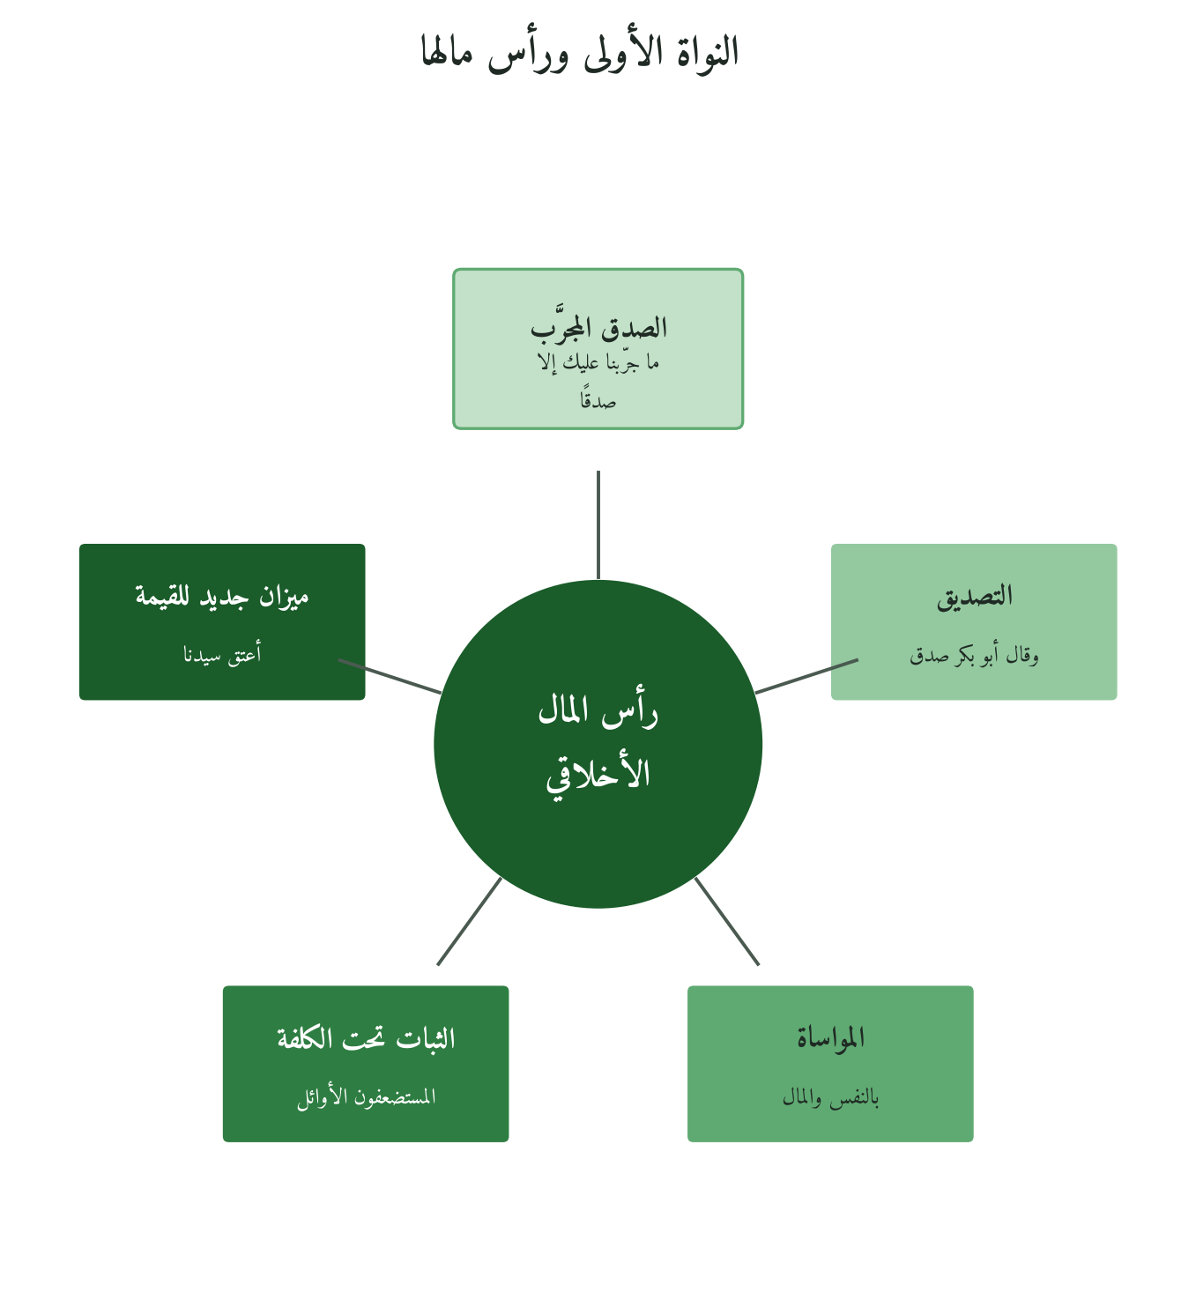
شكل 3: عناصر النواة المؤسِّسة كما تظهر في الروايات الثابتة.
المهارة تُعلَّم، والصدق يُختبر.
2.5 تكوين الإنسان قبل التنظيم
ثلاثة مكوّنات في البدء
إذا قرأنا المرحلة المكية الأولى بمكوّنات QMF الثمانية وجدنا ثلاثة منها في مركز البناء، وخمسة أخرى لم يأت دورها بعد. أولها الإنسان: المستخلَف المكلَّف المبتلى، وهو هنا محور العمل كله، فلا مؤسسة ولا موارد ولا هيكل، وإنما أفراد يتكوّنون. وثانيها القيم الحاكمة، وفي مقدمتها الصدق والأمانة، وهما الرصيد الذي بُني عليه البلاغ وقامت عليه الجماعة. وثالثها الرؤية الكلية: تصور لغاية الوجود يمتد من الدنيا إلى الآخرة، وهو ما حملته النذارة على الصفا. أما المؤسسة بمعناها البنيوي، والفعل الإداري المنظَّم، والأثر والمساءلة العلنية، فستظهر في المرحلة المدنية. أما المعرفة والغاية فحاضرتان في كل آية نزلت، لكنهما لم تصبحا بعد موضع عمل إداري مستقل. ويوضح الشكل الآتي هذا الترتيب:
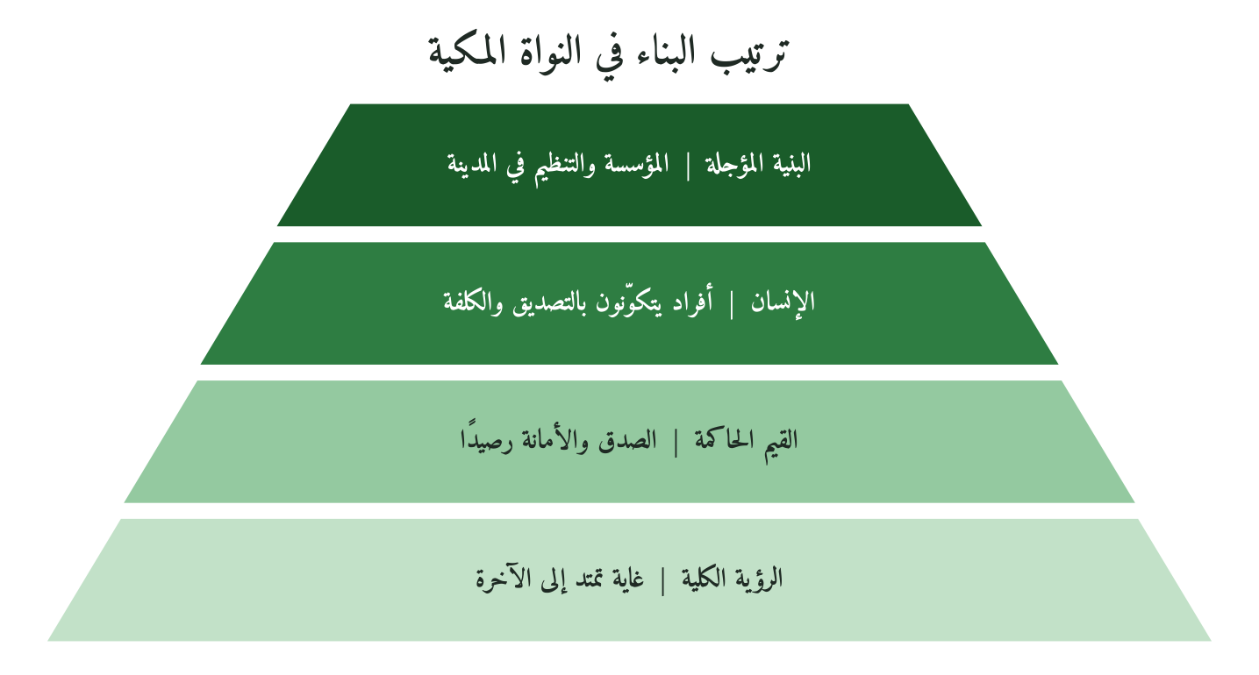
شكل 4: المكوّنات الحاضرة في النواة الأولى، والبنية التي تأخرت إلى مرحلة لاحقة.
لماذا تأخر التنظيم؟ لأن التنظيم يحمل ما يوضع فيه، فإن وُضع فيه إنسان لم يتكوّن حمل الهيكلُ فراغًا. وكثير من المؤسسات المعاصرة تفعل العكس: ترسم الهيكل، وتكتب الأدلة، وتحدد الصلاحيات، وتعلن القيم على جدران الاستقبال، ثم تبحث عمن يملأ الخانات بأسرع ما يمكن، فتكتشف بعد حين أن الخانات ممتلئة والروح غائبة، وأن القيم المعلقة لا يعرفها من يتخذ القرار في الميدان. وما يقرره إدغار شاين (Schein, 1985) من أن المؤسسين الأوائل يطبعون ثقافة المنظمة بقيمهم وسلوكهم قبل أي نظام مكتوب قريب من هذا المعنى، فالثقافة تولد مع النواة، ثم يأتي النظام ليحفظها أو ليخونها.
من الواقعة إلى المؤسسة
هذه حالة افتراضية للتوضيح، لا تمثل مؤسسة بعينها. مؤسِّسة لمؤسسة ناشئة في التقنية التعليمية تبني فريقها الأول من خمسة أشخاص، وأمامها مرشحان لمنصب المسؤول التقني: الأول أمهر بوضوح، لكنه ترك عمله السابق بعد أن نقل معه بيانات عملاء لا يملكها، والثاني أقل خبرة، لكن كل من عمل معه يشهد بأنه يقول الحقيقة حتى حين تكلّفه. ماذا تختار؟ إذا قرأت الواقعة النبوية قراءة صحيحة لم تقل إن السيرة تأمرها بالثاني، فالسيرة ليست دليل توظيف، لكنها تنبهها إلى ثلاثة أمور. أولها أن الفريق الأول يصنع رأس المال الأخلاقي للمؤسسة أو يبدده، وأن عملاءها الأوائل سيحكمون عليها بما يجربونه من هذا الفريق قبل أي منتج. وثانيها أن الكلفة تكشف الصدق، فالأيام الأولى بلا رواتب مجزية ولا ضمانات هي نفسها المرشِّح الذي يميز الشريك من الباحث عن فرصة. وثالثها أن عليها، حين يأتي يوم الإعلان الكبير، أن تقول للسوق ما تؤمن به ولو خسرت بعض القبول، لا ما يرضيه ويُبقي رصيدها مدّخرًا.
2.6 الفرضية الصفرية: هل تكفي نظريات الثقة والقيادة؟
هل تفسر نظرية قيادة عامة ما رأيناه؟ الجواب الأمين: نعم إلى حد كبير. فنموذج ماير وديفيس وشورمان في الثقة التنظيمية (Mayer, Davis & Schoorman, 1995) يردّ الجدارة بالثقة إلى ثلاثة عناصر: القدرة، وحسن النية تجاه الآخرين، والنزاهة، وشهادة خديجة في جوهرها شهادة بحسن النية المتعدي إلى الغير، وشهادة قريش على الصفا شهادة بالنزاهة. ويضع كوزيس وبوزنر (Kouzes & Posner, 1987) المصداقية في أساس القيادة، ويرون أن الناس لا يتبعون من لا يصدّقونه مهما كانت رؤيته، وأن المصداقية تُبنى بالاتساق بين القول والفعل على مدى طويل، وهو وصف ينطبق على ما رأيناه من شهادة قريش انطباقًا واضحًا. وأدبيات القيادة الأصيلة (George, 2003؛ Avolio & Gardner, 2005) تجعل اتساق القائد مع قيمه مصدر تأثيره. ومبدأ «الأشخاص قبل الوجهة» عند جيم كولنز (Collins, 2001) قريب من تقديم الجماعة على التنظيم.
فأين يتنبأ QMF بقرار مختلف؟ أرى موضعين، وأعترف بأن الثاني منهما أقوى من الأول. الأول أن النظريات العامة تعالج المصداقية في الغالب بوصفها موردًا للتأثير، فتنصح القائد بحمايتها وتراكمها، أما الواقعة فتُظهر قائدًا ينفق المصداقية كلها في موقف واحد على رسالة يعلم أنها ستخسره قبول قومه. والثاني أن معيار النواة لم يكن ملاءمة الفرد للمهمة، وإنما صدقه أمام الحق ولو كان عبدًا بلا مهارة ظاهرة، وأن الجماعة أعادت تعريف المكانة نفسها. ومع ذلك فقد يقال إن نظريات القيادة القائمة على القيم تتسع لهذا كله، وهذا اعتراض وجيه لا أدفعه. لذلك أسجل النتيجة بدقة: في شطر بناء الثقة لم يكشف الفصل عن خصوصية يلتقطها QMF وحده، وفي شطر إنفاق الثقة على الحق وتقديم الصدق على المكانة يظهر فرق في الترجيح لا في الجنس.
2.7 خلاصة: النواة قبل البناء
بدأت الرسالة برجل عرفه قومه أربعين سنة صادقًا أمينًا، وأعانه على أول الطريق من صدّقه حين كذّبه الناس، وتكوّنت حوله قلة دفعت ثمن انتمائها قبل أن يكون لها أي نصيب من القوة. هذا ترتيب البناء الذي تكشفه الروايات الثابتة: رأس مال أخلاقي سابق، ثم بلاغ يُنفق ذلك الرأسمال على الحق، ثم جماعة تُختبر بالكلفة، ثم تأتي البنية بعد ذلك. ومن أراد أن يقتدي فليقتدِ بالأسوة لا بالقالب: ليس المطلوب أن نقلّد الصفا أو دار الأرقم، وإنما أن نسأل عن أنفسنا قبل مؤسساتنا: ما الذي جرّبه الناس منا؟ غير أن النواة التي تكوّنت على الصدق لم تُترك تنمو في هدوء، فقد جاءها الأذى من كل جهة، وطالت السنون، واستعجل بعض أصحابها النصر. فكيف يقود القائد جماعة تحت ضغط لا ينقطع، وكيف يدير توقعاتها حين يتأخر ما تنتظره؟ ذلك موضوع الفصل الثالث.
الفصل الثالث
القيادة تحت الضغط: الصبر الاستراتيجي وإدارة التوقعات
﴿فَاصْبِرْ كَمَا صَبَرَ أُولُو الْعَزْمِ مِنَ الرُّسُلِ وَلَا تَسْتَعْجِل لَّهُمْ﴾
الأحقاف: ٣٥
ماذا يقول القائد لأتباعه حين يطول البلاء ولا تلوح في الأفق علامة فرج؟ هل يعدهم بنصر قريب ليحفظ معنوياتهم، أم يصارحهم بطول الطريق فيخسر بعضهم؟ ومتى يكون البقاء في الأرض الصعبة ثباتًا، ومتى يصير عنادًا يستنزف الجماعة؟ وكيف يُتخذ قرار سليم في ساعة الألم الشديد، حين تكون القدرة على الانتقام حاضرة والغضب مشروعًا؟
هذه أسئلة تعرفها المؤسسات في سنواتها العجاف: تتأخر الموارد، ويتسرب الأكفاء، ويضغط الأتباع لرؤية نتيجة، ويضغط الخصوم لإنهاء المشروع، فيتأرجح القائد بين خطأين متقابلين، أن يتعجل نتيجة لم تنضج شروطها، أو أن يستسلم لواقع لم يُستنفد فيه الجهد. وثلاث عشرة سنة من المرحلة المكية تقدّم لهذه الأسئلة مادة ثابتة نادرة؛ لأن الضغط فيها بلغ أقصاه، والموارد فيها كانت أدنى ما تكون، ومع ذلك خرجت منها جماعة متماسكة انتقلت إلى المدينة بعقد واضح.
3.1 الصبر الاستراتيجي بين التعجل والاستسلام
الصبر الاستراتيجي ليس انتظارًا. أعني به: الثبات على الغاية مع تغيير الوسائل، وتحمّل كلفة الزمن عن وعي بأن بعض النتائج لا تُستعجل، مع بحث دائم عن منفذ يقرّب الغاية دون أن يمسّ أصلها. وبهذا التعريف يقف الصبر في الوسط بين انحرافين، فالتعجل يحرق المراحل ويستهلك رأس المال البشري في معركة قبل أوانها، والاستسلام يحفظ الأفراد ويضيّع الغاية، وكلاهما في جوهره عجز عن احتمال المسافة بين الواقع والرؤية.
والقرآن يقرن الصبر بالعزم في آية الافتتاح، فيجعل أولي العزم قدوة الصابرين، ويقرن النهي عن الاستعجال بالأمر بالصبر في سطر واحد، والخطاب فيها موجّه إلى النبي ﷺ في مكة نفسها، في ذروة التكذيب، فكأن الآية تضع للمرحلة كلها قاعدتها الأولى قبل أن تُروى وقائعها. فالصبر هنا فعل إرادة لا حالة سكون، وهو ما تسميه أدبيات القيادة اليوم «تحمّل الغموض» (tolerance for ambiguity)، غير أن النص يربطه بغاية وراء الدنيا تمنح الاحتمال معناه. ويمكن أن نرسم الأنماط الثلاثة كما في الشكل الآتي.
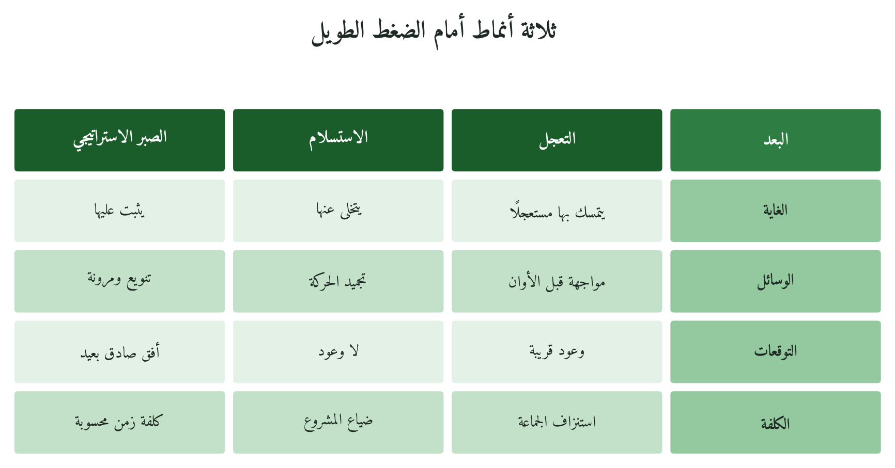
شكل 5: الصبر الاستراتيجي وسط بين انحرافين
ما الذي يميّز العمود الثالث؟ أنه وحده يجمع الثبات والحركة معًا. والصبر الذي لا يتحرك ليس صبرًا استراتيجيًا، بل هو استسلام مؤجل.
3.2 «ولكنكم تستعجلون»: إدارة التوقعات في حديث خبّاب
الواقعة
روى خبّاب بن الأرتّ رضي الله عنه قال: شكونا إلى رسول الله ﷺ وهو متوسد بردة له في ظل الكعبة، فقلنا: «ألا تستنصر لنا؟ ألا تدعو الله لنا؟»، فذكر ﷺ أن الرجل فيمن قبلهم كان يُحفر له في الأرض فيُجعل فيها، ثم يُؤتى بالمنشار فيُشق نصفين، ويُمشط بأمشاط الحديد ما دون لحمه من عظم أو عصب، وما يصده ذلك عن دينه، ثم قال: «والله ليُتمّنّ هذا الأمر حتى يسير الراكب من صنعاء إلى حضرموت لا يخاف إلا الله أو الذئب على غنمه، ولكنكم تستعجلون» (رواه البخاري).
التحليل
لننظر معًا في بناء الجواب، فهو أدق مما يبدو أول القراءة. جاء السؤال من رجل عُذّب في جسده، فلم يكن سؤال ترف، ولم يكن الجواب تعنيفًا. بدأ النبي ﷺ بإعادة تأطير المعاناة، فوضعها في سياق تاريخي أوسع يجعلها جزءًا من سنّة ماضية في أصحاب الرسالات، ثم انتقل إلى أفق مستقبلي محدد الصورة، أمن يسير فيه الراكب بين مدينتين لا يخاف إلا الله، ثم ختم بتشخيص صريح للخلل: الاستعجال.
وفي الجواب ثلاثة عناصر لإدارة التوقعات، وهي عناصر يحتاجها كل من يقود جماعة في زمن طويل الشدة، سواء كانت جماعة دعوة أو فريق عمل أو مؤسسة تمر بسنوات من شح الموارد وضغط الخصوم وتعب الأتباع. أولها الصدق في حجم الكلفة، فلم يعد بانفراج قريب. وثانيها اليقين في المآل، بقسم صريح على التمام. وثالثها تسمية العائق النفسي باسمه، فالمشكلة ليست في الطريق وحده، بل في ساعة القلب التي تريد أن تقصّر الطريق. والقائد الذي يعد بنصر قريب ثم يتأخر النصر يخسر ثقة أتباعه مرتين، مرة بالبلاء ومرة بالخيبة.
وهنا يلزم التمييز في نوع التصرف. فالقسم على تمام الأمر خبر نبوي من باب التبليغ لا يملكه قائد بعده، أما منهج الجواب، أي ربط الألم بسنّة والسنّة بأفق والأفق بتشخيص، فهو من تصرف الإمامة في تدبير الجماعة، وفيه موضع الاقتداء الإداري. نقتدي بالمنهج، ولا ندّعي الخبر.
حقل QSA | التطبيق على حديث خبّاب
الواقعة ومرتبتها | شكوى خبّاب وجواب النبي ﷺ  المرتبة الأولى (رواه البخاري)
السياق | ذروة الاضطهاد المكي  أتباع مستضعفون بلا حماية
نوع التصرف | تبليغ في الخبر عن المآل  إمامة في منهج الجواب
مكوّن QMF | الرؤية الكلية والغاية  والإنسان المبتلى
مرحلة الدورة السباعية | الاستشعار ثم التأطير الغائي
المبدأ المستخلص | إدارة التوقعات بالصدق في الكلفة واليقين في الغاية  المستوى الخامس من سلّم الاشتقاق
حدود التعميم | القائد لا يملك الخبر عن الغيب  يُقتدى بالمنهج لا باليقين النبوي
الفرضية الصفرية | تفسره نظرية القيادة جزئيًا  ويبقى الأفق الأخروي خارجها
3.3 أرض الله واسعة: الحبشة والقاعدة البديلة
هل يعني الصبر البقاء في المكان مهما اشتد الضغط؟ تجيب الهجرة إلى الحبشة بالنفي. فالصبر على الغاية لا يقتضي الصبر على الموقع، والتمسك بالأرض حين تصير الأرض نفسها خطرًا على وجود الجماعة ليس ثباتًا على المبدأ، بل خلط بين المبدأ ووعائه، وبين ما لا يتغير وما يجوز أن يتغير بحسب الظرف، والجماعة التي تضع كل وجودها في أرض واحدة تحت ضغط واحد تخاطر بفنائها دفعة واحدة.
وأصل الواقعة ثابت في المرتبة الأولى من أكثر من طريق. ففي حديث أبي موسى الأشعري رضي الله عنه أن سفينتهم ألقتهم إلى النجاشي بالحبشة، فوافقوا جعفر بن أبي طالب رضي الله عنه وأصحابه هناك، فأقاموا معه حتى قدموا على النبي ﷺ حين افتتح خيبر، وفيه أن أسماء بنت عميس رضي الله عنها راجعت عمر رضي الله عنه في الأحقية بالهجرة، فقال النبي ﷺ: «ليس بأحق بي منكم، وله ولأصحابه هجرة واحدة، ولكم أنتم أهل السفينة هجرتان» (رواه البخاري ومسلم). وفي حديث عائشة رضي الله عنها الطويل في الهجرة أن أبا بكر رضي الله عنه خرج مهاجرًا نحو أرض الحبشة لمّا ابتُلي المسلمون، حتى ردّه ابن الدَّغِنة في جواره (رواه البخاري). وصلّى النبي ﷺ على النجاشي يوم موته (رواه البخاري ومسلم).
أما تفاصيل الحوار في مجلس النجاشي، وموقف جعفر، ومحاولة قريش استرداد المهاجرين، فمصدرها حديث أم سلمة رضي الله عنها الطويل عند أحمد وابن إسحاق، ونعامله هنا بمرتبة كتب السيرة (المرتبة الثانية): يفصّل ولا يؤسس. وتذكر كتب السيرة كذلك (المرتبة الثانية) أن اختيار الحبشة عُلّل بأن فيها ملكًا لا يُظلم عنده أحد، فنستأنس بالتعليل ولا نبني عليه.
ماذا يعني هذا إداريًا؟ يعني ما نسميه اليوم تنويع المخاطر والبحث عن قاعدة بديلة. لم تنقل الجماعة كل أفرادها، فبقي القائد ونواة الدعوة في مكة، وانتقل فريق إلى بيئة أقل عداء يحفظ وجود الجماعة إن اشتد الأمر على المركز. وفي سورة الزمر، وهي مكية، ﴿وَأَرْضُ اللَّهِ وَاسِعَةٌ ۗ إِنَّمَا يُوَفَّى الصَّابِرُونَ أَجْرَهُم بِغَيْرِ حِسَابٍ﴾ (الزمر: ١٠)، فجمعت الآية سعة الأرض والصبر في موضع واحد. المرونة في المكان خادمة للثبات في الغاية.
3.4 يوم الطائف: القرار في ساعة الألم
الواقعة
سألت عائشة رضي الله عنها النبي ﷺ: «هل أتى عليك يوم كان أشد من يوم أحد؟»، فذكر أن أشد ما لقي من قومه كان يوم العقبة، إذ عرض نفسه على ابن عبد ياليل بن عبد كلال فلم يجبه، فانطلق مهمومًا على وجهه فلم يستفق إلا بقرن الثعالب، فإذا بسحابة فيها جبريل، فناداه ملك الجبال يستأذنه أن يُطبق عليهم الأخشبين، فقال ﷺ: «بل أرجو أن يُخرج الله من أصلابهم من يعبد الله وحده لا يشرك به شيئًا» (رواه البخاري ومسلم). وابن عبد ياليل من سادة ثقيف، ولذلك يربط شرّاح الحديث هذا اليوم بالعودة من الطائف، أما تفاصيل ما جرى في الطائف من الإيذاء فمن كتب السيرة (المرتبة الثانية).
التحليل
تأمل لحظة القرار. القائد في أشد أيامه، مهموم حتى إنه لم ينتبه للطريق إلا وقد قطع مسافة منه، والقوة الحاسمة معروضة عليه بإذن من ربه لا باجتهاد منه، والخصم ظالم لا شك في ظلمه، وقد رُفض العرض الذي جاء من أجله، فلم يبق في الحساب القريب ما يُرجى من القوم. كل ما في الموقف يدفع إلى الانتقام، وكل ما في القرار يتجه إلى ما بعد الموقف. لم يحكم النبي ﷺ على القوم بما هم عليه في تلك الساعة، بل بما يمكن أن يخرج من أصلابهم، فنقل الأفق من الجيل الحاضر إلى الأجيال القادمة.
ونوع التصرف هنا دقيق، فهو اختيار خُيّر فيه ﷺ، فاختار بالرحمة والإمامة ما يخدم الغاية الكبرى، ولم يكن تبليغًا لحكم ملزم. ولهذا يصلح موضعًا للاقتداء في منهج القرار: أن يفصل القائد بين ألمه الشخصي ومصلحة الرسالة، وأن يقيس القرار بأثره في أبعد مدى ممكن.
وفي الحديث درس آخر قلّما يُلتفت إليه: أن الألم لم يُنكر. سمّاه ﷺ أشد ما لقي، ووصف همّه وغيبته عن الطريق. فالقائد الصابر لا يتظاهر بعدم الألم، وإنما يمنع الألم من أن يتخذ القرار عنه. الألم يُعترف به، ولا يُسلَّم له الحكم.
3.5 من يحملني إلى قومه؟ البحث عن الحاضنة
لم يكن الصبر في مكة جلوسًا في انتظار الفرج. فقد كان النبي ﷺ يعرض نفسه على القبائل في المواسم، وفي معنى ما رواه أبو داود والترمذي من حديث جابر بن عبد الله رضي الله عنهما أنه ﷺ كان يعرض نفسه على الناس بالموقف ويقول: «ألا رجل يحملني إلى قومه، فإن قريشًا قد منعوني أن أبلّغ كلام ربي». وأسماء القبائل وردودها مفصّلة في كتب السيرة (المرتبة الثانية).
ما الذي يضيفه هذا إلى الصورة؟ يضيف أن الصبر الاستراتيجي بحث نشط عن حاضنة، وأن الرفض المتكرر لا يُقرأ حكمًا نهائيًا على المشروع ولا على صاحبه، بل يُقرأ بيانات عن البيئة تكشف أين تكمن مصالح الناس ومخاوفهم، ومن يملك قرار الحماية فيهم، وما الذي يمنعهم من الاستجابة في هذا الموسم بالذات. كل قبيلة رفضت كانت تضيّق دائرة البحث، حتى جاءت الاستجابة من حيث لم يتوقعها كثيرون. وقد روت عائشة رضي الله عنها أن يوم بُعاث كان يومًا قدّمه الله لرسوله ﷺ، فقدم المدينة وقد افترق ملؤهم وقُتلت سرواتهم (رواه البخاري)، فكانت يثرب المنهكة بحروبها أحوج الناس إلى قيادة جامعة. هذا ما نسميه في الدورة السباعية الاستشعار: إدراك الإشارة في البيئة قبل أن تصير فرصة ظاهرة للجميع.
3.6 بيعتا العقبة: التعاقد قبل الانتقال
ما ثبت
حين جاءت الاستجابة لم ينتقل النبي ﷺ إليها فورًا. سبقت الهجرةَ بيعتان، وفيهما تعاقد صريح. روى عبادة بن الصامت رضي الله عنه، وكان أحد النقباء ليلة العقبة، أن النبي ﷺ قال وحوله عصابة من أصحابه: «بايعوني على أن لا تشركوا بالله شيئًا…» إلى آخر الحديث (رواه البخاري ومسلم). وروى عبادة أيضًا: «بايعنا رسول الله ﷺ على السمع والطاعة في العسر واليسر، والمنشط والمكره، وعلى أثرة علينا، وعلى أن لا ننازع الأمر أهله» (رواه البخاري ومسلم بألفاظ متقاربة)، وفي تعيين زمن هذه البيعة الثانية كلام عند الشرّاح. وقال كعب بن مالك رضي الله عنه في حديثه الطويل: «ولقد شهدت مع رسول الله ﷺ ليلة العقبة حين تواثقنا على الإسلام» (رواه البخاري). وروى البراء بن عازب رضي الله عنه أن أول من قدم المدينة من المهاجرين مصعب بن عمير وابن أم مكتوم رضي الله عنهما، وكانا يُقرئان الناس (رواه البخاري).
ما يُذكر بمرتبته
وتذكر كتب السيرة (المرتبة الثانية) أن النقباء كانوا اثني عشر، تسعة من الخزرج وثلاثة من الأوس، وأن النبي ﷺ طلب من القوم أن يُخرجوا هم نقباءهم. ووجود النقباء ثابت بقول الراوي في الصحيح «أحد النقباء»، أما العدد وطريقة الاختيار فتفصيل لا نبني عليه حكمًا.
القراءة الإدارية
في المشهد ثلاثة أمور يحسن أن يقف عندها المدير. أولها أن الانتقال إلى القاعدة الجديدة سبقه عقد يحدد الالتزامات في الرخاء والشدة معًا، فلم يُبنَ على الحماسة وحدها، ولا على حسن الظن المتبادل الذي يكفي في البدايات ثم يتآكل عند أول اختبار حقيقي للمصالح، حين يصير الحليف شريكًا في الكلفة لا في الأمل فقط. وثانيها أن العقد صرّح بالكلفة، «في العسر واليسر والمنشط والمكره، وعلى أثرة علينا»، فلم يعد الأنصار بمغانم، وهو امتداد لمنهج الصدق في التوقعات الذي رأيناه في حديث خبّاب. وثالثها أن التمهيد سبق الانتقال، ففي المدينة نقباء من أهلها، ومعلّم مرسَل يقرئ الناس، قبل أن يصل القائد. أي مؤسسة تتوسع إلى أرض جديدة دون عقد واضح ووكلاء محليين تبني على رمل.
وهذا من تصرف الإمامة بلا خلاف، فهو تدبير لشأن الجماعة وعلاقتها بحلفائها، وفيه أوضح ما يكون موضع الاقتداء الإداري. العقد الواضح قبل الانتقال أرخص من النزاع بعده.
3.7 القراءة الإدارية: الدورة السباعية والفرضية الصفرية
ثلاث مراحل من الدورة
إذا جمعنا وقائع الفصل وجدناها تتوزع على ثلاث مراحل من الدورة السباعية. فالاستشعار حاضر في قراءة البيئة، في إدراك أن مكة لم تعد تحتمل الجماعة كلها، وأن الحبشة أقل عداء وأخف خطرًا على من يلجأ إليها، وأن يثرب المنهكة بحروبها مستعدة لقيادة جامعة، وهي إشارات متفرقة في الزمان والمكان لم تكن ظاهرة لكل من عاش تلك السنوات. والتأطير الغائي حاضر في كل قرار كبير، في ربط آلام خبّاب بأفق التمام، وفي ردّ عرض ملك الجبال إلى أمل الأجيال. والعزم حاضر في بيعتي العقبة، حين نضجت اللحظة فانتقل القرار من البحث إلى التعاقد، كما يظهر في الشكل الآتي.
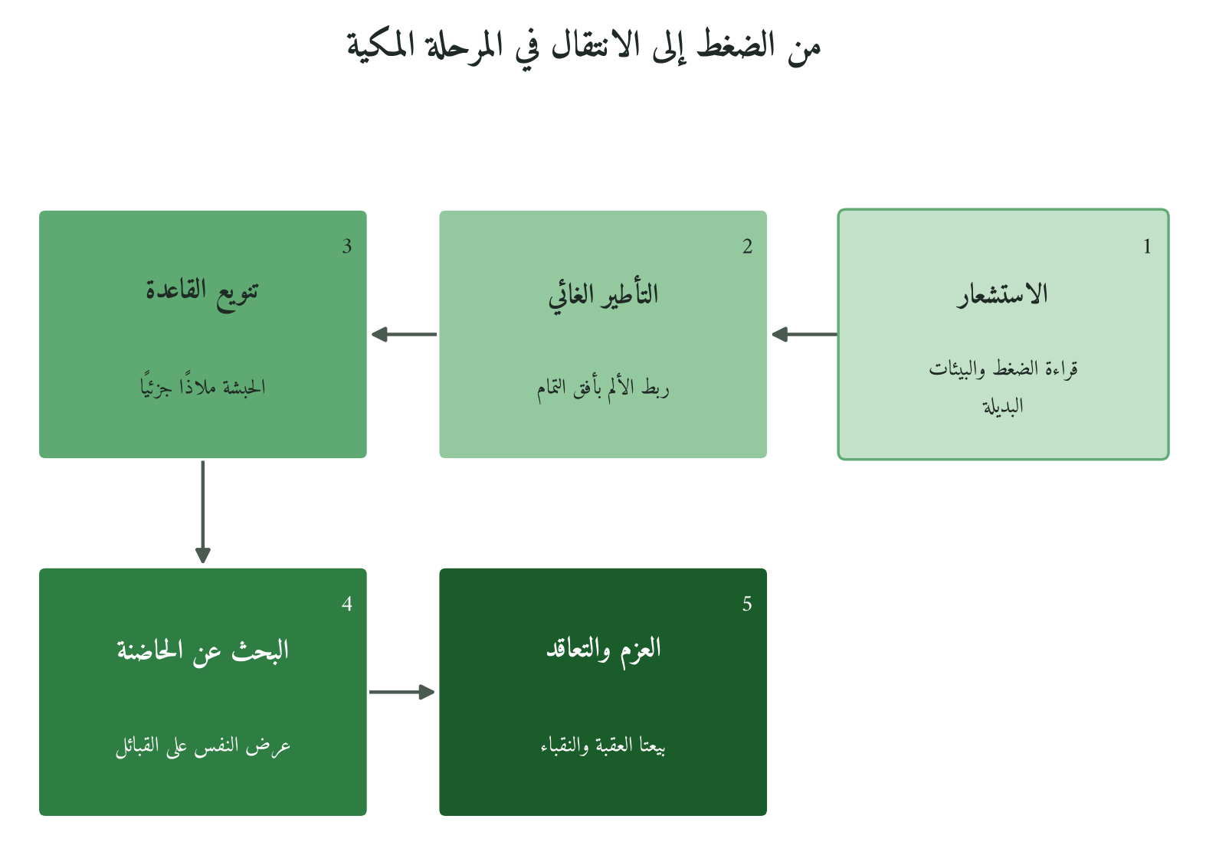
شكل 6: الصبر الاستراتيجي حركة متدرجة لا انتظار
وفي مكوّنات QMF يتصدر هذا الفصل مكوّنان: الرؤية الكلية التي جعلت الأفق أبعد من المرحلة، والغاية التي منحت الاحتمال معناه. فالصبر بلا غاية يتحول إلى عادة في الاحتمال، والغاية بلا صبر تتحول إلى مغامرة.
الفرضية الصفرية
هل تفسر نظرية قيادة عامة ما رأيناه؟ الجواب الأمين: نعم إلى حد كبير في المنهج. فما يسميه جيم كولينز «مفارقة ستوكديل» (Collins, 2001)، أي الجمع بين مواجهة الحقائق القاسية والإيمان الراسخ بالفوز في النهاية، يكاد يطابق بنية جواب خبّاب. وما يسميه رونالد هايفتز القيادة التكيفية (Heifetz, 1994) يفسر رفض الحلول السريعة لمشكلة لا تُحل إلا بتغيّر الناس أنفسهم، ويفسر إبقاء الضغط في حدود يحتملها الأتباع. ويقدم كارل ويك (Weick, 1993) في تحليله لكارثة مان غولش تفسيرًا لانهيار المعنى عند الفرق تحت الضغط، وما يحفظ تماسكها من أدوار وصلات وحكمة في الشك. أما بيعتا العقبة فتقرأ في ضوء ما تسميه دنيز روسو العقد النفسي (Rousseau, 1995)، أي التوقعات المتبادلة غير المكتوبة، مع فارق أن العقبة جعلت الضمني صريحًا.
فأين يتنبأ QMF بقرار مختلف؟ في موضعين أراهما جوهريين. الأول أن النظرية العامة، كما عند كوتر (Kotter, 1996)، توصي بتوليد انتصارات قصيرة المدى لحفظ زخم التغيير، أما جواب خبّاب فلم يقدّم انتصارًا قريبًا، بل أفقًا بعيدًا ومعنى للألم ذاته، وأجرًا لا يتوقف على رؤية النتيجة. والثاني أن قرار الطائف قيس بأثره في أجيال لم تولد، وهو أفق لا تحتاجه حسابات الأداء المعتادة. وأرجّح أن الإضافة هنا في الغاية لا في الأسلوب. والحكم على ذلك يبقى رهن المستوى السابع.
من الواقعة إلى المؤسسة
حالة افتراضية للتوضيح: مؤسسة أهلية للتعليم المهني في مدينة متوسطة، فقدت مصدر تمويلها الرئيس، ودخلت ثلاث سنوات عجاف. ضغط فريقها لإطلاق برامج سريعة الربح تخالف رسالتها، وضغط بعض أعضاء المجلس لإغلاقها. اختارت إدارتها طريقًا ثالثًا: صارحت العاملين بأن التعافي لن يكون قبل سنوات، ورسمت لهم صورة محددة لما تريد أن تكون عليه بعدها، ثم نقلت جزءًا من برامجها إلى شريك في مدينة أخرى يحفظ استمرارها إن تعثّر المركز، وعرضت مشروعها على جهات كثيرة رفض أكثرها، وحين وجدت شريكًا جادًا لم تتوسع معه إلا بعد اتفاق مكتوب يحدد الالتزامات في الشدة قبل الرخاء، وتعيين منسقين من أهل البيئة الجديدة.
ما الذي يُقاس هنا؟ لا يكفي أن تبقى المؤسسة، فالسؤال هل بقيت غايتها، وهل خرج فريقها من السنوات العجاف أشد تماسكًا أم أكثر تعبًا؟ والفرق بين الحالتين هو الفرق بين الصبر الاستراتيجي والاستسلام المؤجل.
3.8 خلاصة الفصل وخلاصة الباب الأول
خلاصة الفصل
قرأ هذا الفصل خمس وقائع ثابتة في أصلها، هي شكوى خبّاب، والهجرة إلى الحبشة، ويوم الطائف، وعرض النفس على القبائل، وبيعتا العقبة، فوجد فيها على تباعد أزمنتها منهجًا واحدًا للقيادة تحت الضغط: صدق في حجم الكلفة، ويقين في الغاية، ومرونة في المكان والوسيلة، ورحمة تقيس القرار بأثره في الأجيال، ثم تعاقد واضح وتفويض قبل الانتقال. وظهر أن الصبر الاستراتيجي حركة لا سكون، وأن التعجل والاستسلام وجهان لعجز واحد عن احتمال المسافة بين الواقع والرؤية. وميّزنا في كل موضع بين ما هو تبليغ لا يملكه أحد بعد النبي ﷺ، وما هو إمامة يُقتدى بمنهجها.
خلاصة الباب الأول
بدأ الباب بالمنهج، فميّز الأسوة من القالب، ورتّب المصادر في أربع مراتب، ووضع بروتوكول QSA. ثم قرأ في الفصل الثاني بناء النواة الأولى، رأس مالها الأخلاقي وتكوين إنسانها قبل تنظيمه، وقرأ في هذا الفصل قيادتها تحت الضغط، حين صار ذلك الرأسمال الأخلاقي هو المورد الوحيد الذي تملكه جماعة لا مال لها ولا سلاح ولا حليف. والخيط الجامع أن المرحلة المكية بنت الإنسان والثقة والغاية قبل أن تبني البنية، فلما جاءت البنية في المدينة وجدت من يحملها. البنية التي تسبق الإنسان تنهار عند أول ضغط.
إلى الباب الثاني
انتهت المرحلة المكية بعقد، ولم تنته بهروب. فإذا كانت العقبة قد حسمت «إلى أين»، فقد بقي سؤال «كيف»: كيف ينتقل القائد ورفيقه من مدينة تتربص بهما إلى مدينة تنتظرهما؟ وكيف يجتمع التخطيط الدقيق والتوكل الكامل في قرار واحد؟ عند هذا السؤال يبدأ الباب الثاني بفصل الهجرة.

